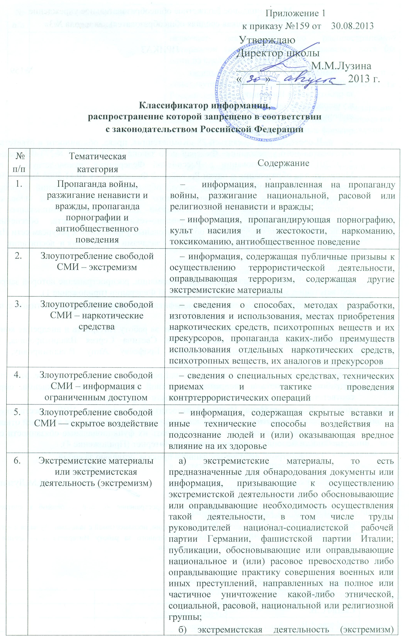
включает в себя деятельность по распространению материалов (произведений), содержащих хотя бы один из следующих признаков:
- насильственное изменение основ конституционного строя и нарушение целостности Российской Федерации;
- подрыв безопасности Российской Федерации; захват или присвоение властных полномочий; создание незаконных вооруженных формирований;
- осуществление террористической деятельности либо публичное оправдание терроризма;
- возбуждение расовой, национальной или религиозной розни, а также социальной розни, связанной с насилием или призывами к насилию;
- унижение национального достоинства; осуществление массовых беспорядков, хулиганских действий и актов вандализма по мотивам идеологической, политической, расовой, национальной или религиозной ненависти либо вражды, а равно по мотивам ненависти либо вражды в отношении какой- либо социальной группы;
- пропаганду исключительности, превосходства либо неполноценности граждан по признаку их отношения к религии, социальной, расовой, национальной, религиозной или языковой принадлежности;
- воспрепятствование законной деятельности органов государственной власти, избирательных комиссий, а также законной деятельности должностных лиц указанных органов, комиссий, соединенное с насилием или угрозой его применения;
- публичную клевету в отношении лица, замещающего государственную должность Российской Федерации или государственную должность субъекта Российской Федерации, при исполнении им своих должностных обязанностей или в связи с их исполнением, соединенную с обвинением указанного лица в совершении деяний, указанных в настоящей статье, при условии, что факт клеветы установлен в судебном порядке;
- применение насилия в отношении представителя государственной власти либо на угрозу применения насилия в отношении представителя государственной власти или его близких в связи с исполнением им своих должностных обязанностей;
- - посягательство на жизнь государственного или общественного деятеля, совершенное в целях прекращения его государственной или иной политической деятельности либо из мести за такую деятельность;
- нарушение прав и свобод человека и гражданина,
 |  |  | причинение вреда здоровью и имуществу граждан в связи с их убеждениями, расовой или национальной Принадлежностью, вероисповеданием, социальной принадлежностью или социальным происхождением.
7. |  | Вредоносные программы | - программы для ЭВМ, заведомо приводящие к несанкционированному уничтожению, блокированию, модификации либо копированию информации, нарушению работы ЭВМ, системы ЭВМ или их сети
8. |  | Преступления | - клевета (распространение заведомо ложных сведений, порочащих честь и достоинство другого лица или подрывающих его репутацию);  - оскорбление (унижение чести и достоинства другого лица, выраженное в неприлично форме);  - публичные призывы к осуществлению террористической деятельности или публичное оправдание терроризма;  - склонение к потреблению наркотических средств и психотропных веществ;  - незаконное распространение или рекламирование порнографических материалов;  - публичные призывы к осуществлению экстремистской деятельности;  - информация, направленная на пропаганду национальной, классовой, социальной нетерпимости, а также пропаганду социального, расового, национального и религиозного неравенства;  - публичные призывы к развязыванию агрессивной войны.
9. |  | Ненадлежащая  реклама | - информация, содержащая рекламу алкогольной продукции и табачных изделий
10. |  | Информация с ограниченны  доступом | - информация, составляющая государственную, коммерческую, служебную или иную специально охраняемую законом тайну

